LAPORAN PRAKTIKUM
BASIS DATA I
MODUL 9


Operator dan Fungsi

Oleh:
Rizki Adhitiya Maulana | NIM. 2410817110014

PROGRAM STUDI TEKNOLOGI INFORMASI
FAKULTAS TEKNIK
UNIVERSITAS LAMBUNG MANGKURAT
JUNI 2025

LEMBAR PENGESAHAN
LAPORAN PRAKTIKUM BASIS DATA I
MODUL 9
Laporan Praktikum Basis Data I Modul 9 : Operator dan Fungsi ini disusun sebagai syarat lulus mata kuliah Praktikum Basis Data I. Laporan Praktikum ini dikerjakan oleh:

Nama Praktikan : Rizki Adhitiya Maulana
NIM : 2410817110014

Menyetujui,  Asisten Praktikum  Muhammad Bukhari Fitri  NIM. 2310817210015 | Mengetahui,  Dosen Penanggung Jawab Praktikum  Helda Yunita, S.Kom., M.Kom.  NIP. 199106192024062001

DAFTAR ISI
LEMBAR PENGESAHAN i
DAFTAR ISI ii
DAFTAR GAMBAR iii
DAFTAR TABEL iv
SOAL 1 1

DAFTAR GAMBAR

DAFTAR TABEL
Tabel 1 Database AnandaPenjuan 1

SOAL 1
Menggunakan database AnandaPenjuan yang telah dibuat pada Modul Praktikum lakukan kueri terhadap masing-masing soal berikut:
PEMBAHASAN
Tabel 1 Database AnandaPenjuan
NO | Langkah/Soal | Jawaban/Cara
1 | Tampilkan data akun sehingga menghasilkan luaran sebagai berikut:  akun  1 Harta  11 Harta Lancar  111 Kas  112 Piutang Dagang  113 Persediaan Bahan Baku  2 Kewajiban  21 Utang Lancar  211 Utang Usaha  212 Pendapatan diterima di muka  3 Modal  4 Pendapatan  41 Pendapatan Usaha  411 Penjualan  412 Retur Penjualan  413 Potongan Penjualan  5 Beban  . | SELECT CONCAT(kode, ' ', nama) AS akun FROM akun ORDER BY kode;  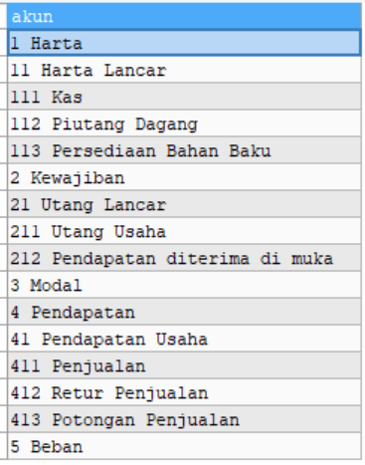
2 | Tampilkan nama outlet beserta dengan jumlah karakter dari nama outlet tersebut sehingga menghasilkan luaran  nama_outlet Panjang karakter  AB Cikawao 10  AB Djuanda 10  AB Paskal 9  AB Rancabolang 14  AB Ters_Jakarta 15  . | SELECT nama_outlet, length(nama_outlet) AS Panjang_Karakter FROM outlet;  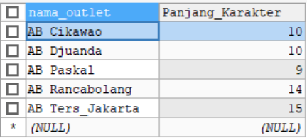
3 | Tampilkan nama kue dan lima huruf pertama sehingga menghasilkan luaran:  nama_kue Lima Huruf Pertama  Brownies Banana Bizz Brown  Brownies Bakar Brown  Bangket Duo Bangk  Pisang Bolen Cokelat Pisan  Pisang Bolen Keju Pisan  Brownies Blueberry Brown  Brownies Cheese Cream Brown  Cheese Roll Chees  Cheese Stik Chees  Brownies Choco Marble Brown  Brownies Green Marble Brown  Cake Ketan Bakar Cake  Brownies Original Brown  Brownies Pink Marble Brown  Peanut Butter Peanu  Brownies Sarikaya Pandan Brown  Sweet Stik Sweet  Brownies Tiramisu Marble Brown  . | SELECT nama_kue, LEFT(nama_kue, 5) AS Lima_Huruf_Pertama FROM kue;  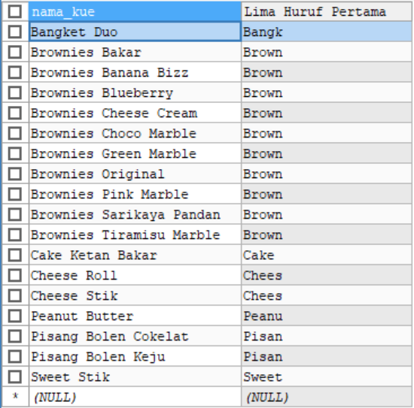
4 | Tampilkan nama kue dan 4 karakter paling kiri dari nama kue sehingga menghasilkan luaran:  nama_kue Lima Huruf Terakhir  Brownies Banana Bizz Bizz  Brownies Bakar akar  Bangket Duo Duo  Pisang Bolen Cokelat elat  Pisang Bolen Keju Keju  Brownies Blueberry erry  Brownies Cheese Cream ream  Cheese Roll Roll  Cheese Stik Stik  Brownies Choco Marble rble  Brownies Green Marble rble  Cake Ketan Bakar akar  Brownies Original inal  Brownies Pink Marble rble  Peanut Butter tter  Brownies Sarikaya Pandan ndan  Sweet Stik Stik  Brownies Tiramisu Marble rble  . | SELECT nama_kue, RIGHT(nama_kue, 4) AS Lima_Huruf_Terakhir FROM kue;  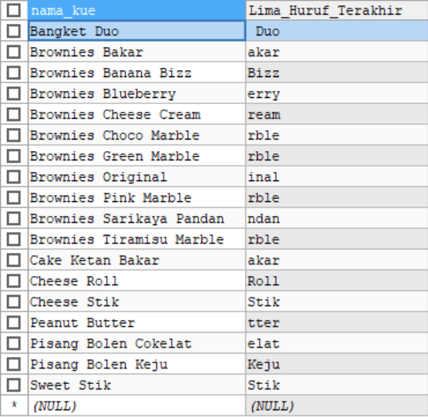
5 | Tampilkan tanggal penjualan, dan periode penjualan sehingga luaran sebagai berikut  Tgl_jual Periode  2013-01-01 January 2013  2013-01-01 January 2013  2013-01-01 January 2013  2013-01-02 January 2013  2013-01-01 January 2013  2013-01-01 January 2013  2013-01-02 January 2013  . | SELECT tgl_jual, DATE_FORMAT(tgl_jual, '%M %Y') AS Periode FROM penjualan;  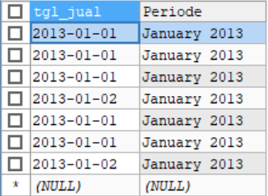
6 | Tampilkan nama kue sehingga menghasilkan luaran:  Nama Kue  BROWNIES BANANA BIZZ  BROWNIES BAKAR  BANGKET DUO  PISANG BOLEN COKELAT  PISANG BOLEN KEJU  BROWNIES BLUEBERRY  BROWNIES CHEESE CREAM  CHEESE ROLL  CHEESE STIK  BROWNIES CHOCO MARBLE  BROWNIES GREEN MARBLE  CAKE KETAN BAKAR  BROWNIES ORIGINAL  BROWNIES PINK MARBLE  PEANUT BUTTER  BROWNIES SARIKAYA PANDAN  SWEET STIK  BROWNIES TIRAMISU MARBLE  . | SELECT Ucase(nama_kue) AS `Nama Kue` FROM kue;  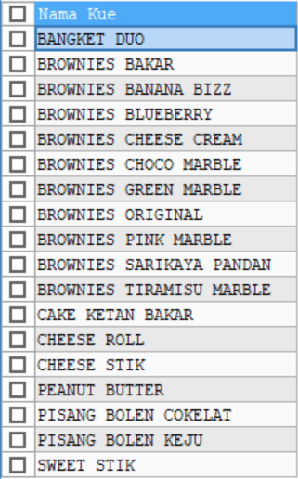
7 | Tampilkan nama kue dan nama kue setelah penggantian nama yang mengandung kata Brownies menjadi Brodol seperti luaran sebagai berikut:  nama_kue Nama baru  Brownies Banana Bizz Brodol Banana Bizz  Brownies Bakar Brodol Bakar  Bangket Duo Bangket Duo  Pisang Bolen Cokelat Pisang Bolen Cokelat  Pisang Bolen Keju Pisang Bolen Keju  Brownies Blueberry Brodol Blueberry  Brownies Cheese Cream Brodol Cheese Cream  Cheese Roll Cheese Roll  Cheese Stik Cheese Stik  Brownies Choco Marble Brodol Choco Marble  Brownies Green Marble Brodol Green Marble  Cake Ketan Bakar Cake Ketan Bakar  Brownies Original Brodol Original  Brownies Pink Marble Brodol Pink Marble  Peanut Butter Peanut Butter  Brownies Sarikaya Pandan Brodol Sarikaya Pandan  Sweet Stik Sweet Stik  Brownies Tiramisu Marble Brodol Tiramisu Marble  . | SELECT nama_kue, REPLACE(nama_kue, 'Brownies', 'Brodol') AS Nama_baru FROM kue;  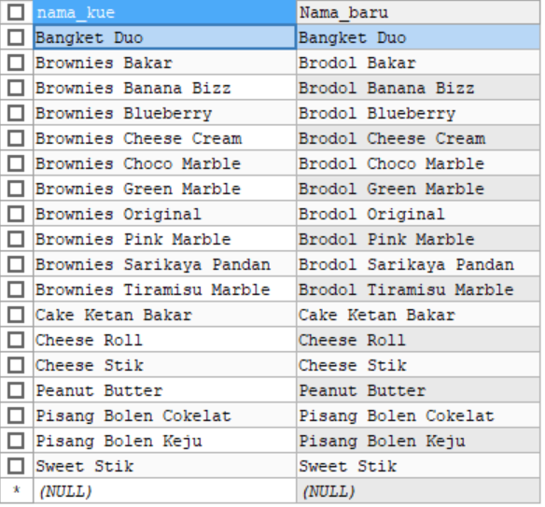
8 | Tampilkan tanggal penjualan dan tanggal setelah tujuh hari dari penjualan sehingga memberikan luaran:  Tgl_jual Tujuh Hari Setelah Penjualan  2013-01-01 2013-01-08  2013-01-01 2013-01-08  2013-01-01 2013-01-08  2013-01-02 2013-01-09  2013-01-01 2013-01-08  2013-01-01 2013-01-08  2013-01-02 2013-01-09  . | SELECT tgl_jual, ADDDATE(tgl_jual, interval 7 day) AS Tujuh_Hari_Setelah_Penjualan from penjualan;  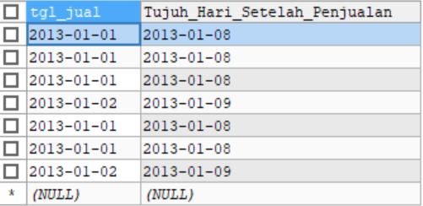
9 | Jumlah Kue yang dijual oleh Ananda Brownies | SELECT nama_kue, COUNT(nama_kue) FROM kue;
10 | Total pendapatan Ananda Brownies dari hasil penjualan kue di seluruh outlet | SELECT harga, SUM(harga) FROM penjualan;

